70-й годовщине Победы в Великой Отечественной войне посвящается
Место, где согреваются души
Н.В. СИНКЕВИЧ, заместитель директора ГУ «ТЦСОН Минского района»,
Т.Н. КОНЮХ, корреспондент-обозреватель журнала «Охрана труда и социальная защита»
Деятельность отделения дневного пребывания для граждан пожилого возраста осуществляется в Заславле с 1 января 2014 года и успела зарекомендовать себя исключительно с положительной стороны. Высокопрофессиональная работа квалифицированных специалистов отделения вызывает живой интерес как у жителей самого Заславля, так и у населения Минского района в целом.
Сюда приходят люди, которые в силу разных причин ищут поддержку и бегут: кто от одиночества, кто – от старости…
И вот, чтобы всем дать понять, что социальный статус «пожилой человек» не приговор, в канун 70-летия Великой Победы комитетом по труду, занятости и социальной защите Минского облисполкома было решено провести марафон-конкурс «Серебряная нить». Он включил в себя многочисленные акции, в том числе с привлечением активных пожилых граждан и молодежи. Это:
- поздравление ветеранов и пожилых граждан с Днем защитников Отечества и Вооруженных сил Республики Беларусь, с Днем женщин;
- оказание помощи на дому ветеранам и инвалидам, находящимся в трудной жизненной ситуации, не имеющим возможности по состоянию здоровья или в силу иных причин осуществлять за собой уход;
- посещение пожилых граждан и инвалидов в учреждениях здравоохранения;
- оказание морально-психологической поддержки пожилым гражданам, инвалидам;
- волонтерская деятельность;
- работа передвижных клубов и т.д.
Один из региональных этапов марафона состоялся в Заславском отделении дневного пребывания для граждан пожилого возраста Минского районного территориального центра социального обслуживания населения.
Сюда приехали представители центров социального обслуживания населения из Вилейского, Воложинского, Молодечненского, Мядельского и Червенского районов, которые рассказали о своем опыте работы с пожилыми людьми. Они представили презентацию тематических слайдов с выставок рукотворных изделий тех, кто посещает отделения дневного пребывания. А вот представители белорусских общественных организаций, советов ветеранов рассказали о своем сотрудничестве с центрами, подобными Заславскому.
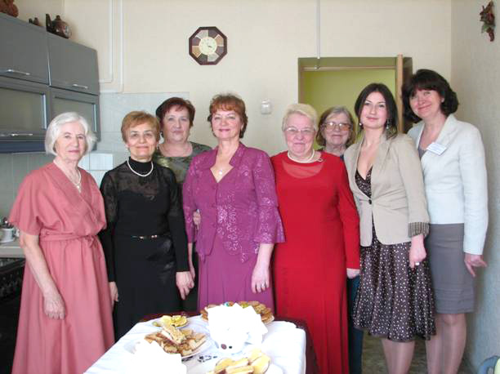
На память о пребывании в древнем городе гости посадили во внутреннем дворике социального центра декоративные деревца. А кульминацией встречи стал символический выпуск в небо воздушных шаров с бумажными голубями – символом Мира.
Мероприятие прошло на высоком организационном и тематическом уровне. Что же касается центра социального обслуживания и непосредственно отделения дневного пребывания для граждан пожилого возраста в Заславле, то оно намерено не только продолжить свою работу, но и расширить спектр предоставляемых услуг.
– Вся наша деятельность не на показ, а для пользы дела, – подчеркивает заведующий отделением дневного пребывания для пожилых граждан ГУ «ТЦСОН Минского района» Виктория Гутевич. – Надеюсь, люди это оценят.
Отвечая на вопрос, много ли значат в жизни пожилых людей подобные центры, психолог отделения дневного пребывания г. Заславля Светлана Лупач отметила:
– У нас посетители отогреваются душой, если хотите – они снова обретают смысл жизни. Поверьте, это не просто слова. Здесь они сполна получают то важное, что было в их прежней, более молодой жизни. Нет, это не материальные блага. Это нечто гораздо большее, то, что пожилой человек ценит выше, это – общение с людьми и обретение душевного равновесия, опоры в жизни.
В Заславле именно в отделении дневного пребывания граждан пожилого возраста сосредоточена основная деятельность этой категории населения. Его посещает 30 человек. В основном заславчане.
Например, немалый интерес вызывает работа клуба «Общение». Уже одно его название говорит само за себя. Встречаясь, его участники всякий раз находят множество интереснейших для разговора тем. Это еще очень важно и потому, что здесь человек всегда бывает услышанным.
Раз в неделю проводится работа по программе «Здоровье» с элементами лечебной физкультуры. Эти занятия не только приятны по своему содержанию, но и полезны. Люди, перенесшие различные операции и имеющие проблемы, связанные с ухудшением физической активности, постоянно нуждаются в квалифицированной психологической помощи и консультации. В тесном сотрудничестве под руководством психолога проводятся тренинги. Участники делятся друг с другом опытом и мудростью, решают проблемы сообща.
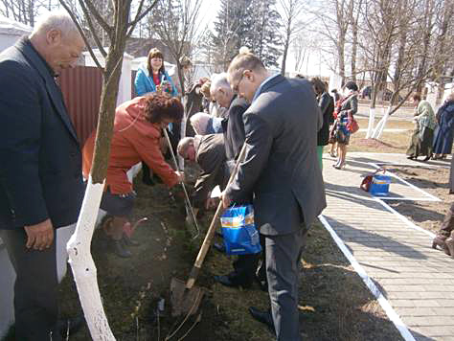
Также в отделении работает школа танца, которой руководит профессиональный хореограф Татьяна Полуносик. Как гласит восточная мудрость, танец помогает раскрыть душу человека, раскрепостить его, вызвать положительные эмоции. Участники с удовольствием открывают и раскрывают свои таланты, совершенствуют двигательную активность.
Или, к примеру, кружок рукоделия, которым руководит Фаина Курак. Как и те, кто участвует в его работе, она тоже уже на заслуженном отдыхе, и как никто другой понимает пожилых людей. Общность интересов помогает кружковцам находить много точек соприкосновения, в том числе из обычных материалов создавать своими руками маленькие шедевры – настоящие произведения искусства.
Подчеркивает важность открытия и работы такого центра председатель совета ветеранов Минского района Анатолий Моисеев:
– Ветераны, как известно, душой не стареют, но им в силу возраста уже требуется не только определенная моральная подпитка, но и значительная физическая подмога. Поэтому мне особенно приятно отметить, что со стороны специалистов социального центра мы находим полное взаимопонимание. Эти замечательные люди, как правило, в основном женщины – наши ангелы-хранители, которым мы благодарны за их внимание и участие в жизни.
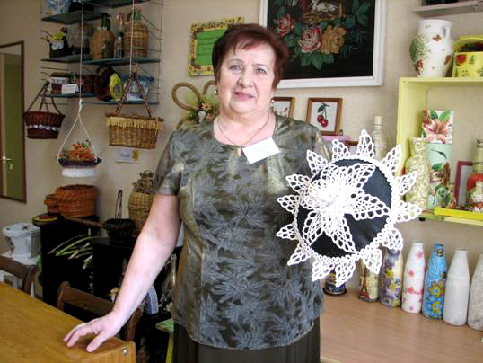
25 апреля состоялся завершающий этап четырехмесячного марафона-конкурса «Серебряная нить», на котором и были подведены его итоги. Участников и гостей праздника приветствовали председатель комитета по труду, занятости и социальной защите Минского областного исполнительного комитета, председатель жюри марафона-конкурса Олег Семенчук и председатель Минской областной организации Белорусского общественного объединения ветеранов, заместитель председателя жюри марафона-конкурса Григорий Рыльков. Они же и вручали победителям заслуженные награды.
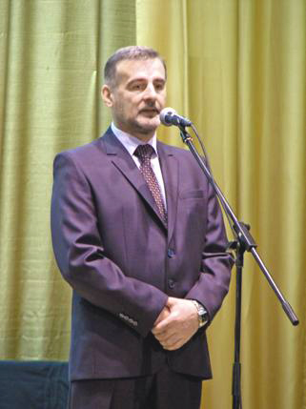
Так, Дипломом лауреата 3-й степени награждено ГУ «Молодечненский территориальный центр социального обслуживания населения».
Дипломами лауреатов 2-й степени награждены ГУ «Борисовский территориальный центр социального обслуживания населения» и ГУ «Вилейский территориальный центр социального обслуживания населения».
Дипломом лауреата 1-й степени награжден Жодинский территориальный центр социального обслуживания населения.
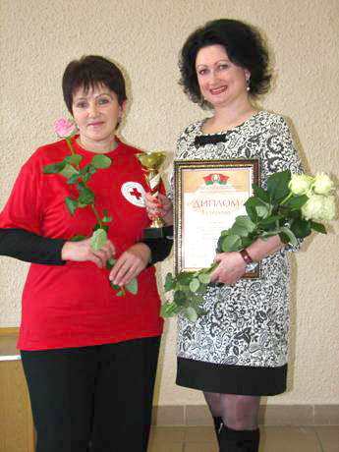
Победителем марафона-конкурса «Серебряная нить» среди ветеранских организаций Минской области признана Борисовская районная ветеранская организация
Финансовый менеджер волонтерских проектов с гражданами пожилого возраста Минской областной организации Белорусского Общества Красного Креста Ирэна Тростянко за организацию волонтерского движения в регионах области наградила:
- Валентину Шарстнёву, заведующего отделением дневного пребывания для граждан пожилого возраста Жодинского территориального центра социального обслуживания населения;
- Сергея Есиса, заведующего отделением дневного пребывания для граждан пожилого возраста Столбцовского территориального центра социального обслуживания населения;
- Ольгу Герасимович, заведующего отделением дневного пребывания для граждан пожилого возраста Клецкого территориального центра социального обслуживания населения;
- Елену Дубовик, заведующего отделением дневного пребывания для граждан пожилого возраста Узденского территориального центра социального обслуживания населения.
В отдельных номинациях участников марафона-конкурса «Серебряная нить» признание и призы получили: Воложинский территориальный центр социального обслуживания населения – «За активную жизненную позицию и помощь пожилым гражданам»; «За патриотизм и преданность делу» – Несвижский территориальный центр социального обслуживания населения; «За заботу о пожилых гражданах, милосердие и доброту» – Крупский территориальный центр социального обслуживания населения; «За символ» – Солигорский территориальный центр социального обслуживания населения.
В номинации «Взаимодействие с социальными партнерами» среди районных ветеранских организаций награждены Молодечненская, Любанская и Копыльская районные ветеранские организации.
В рамках марафона-конкурса «Серебряная нить» была организована выставка оригинальных работ людей пожилого возраста «Как хорошо на свете без войны». На протяжении месяца все желающие могли посетить в Минске, увидеть уникальную экспозицию, на которой были представлены вышивка, оригинальные сувениры из подручных материалов, творческие работы к 70-летию Великой Победы, изделия из кожи и даже светодиодные изобретения, и подивиться таланту, мастерству и творческому воображению людей.
За оригинальность работ в этой части конкурса-марафона награды вручены:
Фаине Курак из Минского района, Тамаре Мисюкевич из Узденского района, Вере Мацневой из Несвижского района, Виктору Гулину из г. Жодино и Раисе Дудко из Смолевичского района.
Праздничная программа была насыщена трогательными концертными номерами, подготовленными силами самих ветеранов, участников войны и пожилых граждан.

